BASTON-ESTOKADA-ESKRIMA
Sistema Integral de Artes Marciales Filipinas
“BASTOKADA”
BastoKada Eskrima es un emprendimiento privado con sede en la Ciudad y Puerto de Veracruz , Ver. México , dedicado a la Instrucción e Información de técnicas ofensivas-defensivas de los estilos y sistemas de artes marciales filipinas.
La Instrucción de técnicas , está basada en las artes marciales filipinas, las mas efectivas a la hora del combate cuerpo a cuerpo con bastones, cuchillos o manos limpia.
Los artistas marciales filipinos, son considerados maestros en el uso del cuchillo y del bastón, y han dado cuenta de ello a lo largo de toda su historia y han sido de vital importancia en la liberación de su nación.
Inmediatamente después de la guerra, los mas famosos maestros de estas artes abandonaron las islas marchando hacia EE.U.U. y hacia Hawaii.
La situación de la postguerra en Filipinas no era fácil y los cuidadanos tenían que protegerse de las venganzas y de los ladrones. El presidente Marcos tuvo que declarar la Ley Marcial en 1972, para frenar el brutal incremento de muertes, atentados y robos.
Aún con esta Ley, los filipinos han seguido portando el cuchillo. Era muy común entre ellos los "cuchillos mariposa" o "Balisong" (cuchillo de origen Norteamericano, donde no tuvo auge como en Filipinas). Este cuchillo se hizo popular y es un referente mundial de las artes marciales filipinas.
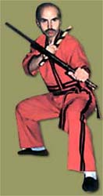 | 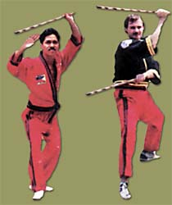
Las artes marciales del archipiélago filipino fueron mostradas al mundo, por primera vez, por el fallecido Bruce Lee y por su amigo, estudiante y asistente Dan Inosanto. Gracias a ellos, hoy, dichas artes son conocidas por los artistas marciales de todo el mundo.

Particularmente nuestro Sistema parte de Arnis Filipino y del Sistema Modern Arnis de Grandmaster Remy Presas (foto de la izquierda) .
En la foto derecha vemos a Prof. sinuhe Martinez Representante exclusivo para Mexico.

Las técnicas
Mediante una amplia serie de técnicas de desarmes y reducción de agresores podemos brindar una importante ayuda para protegernos de la alta delincuencia a la que, en la actualidad, estamos expuesto todos.
Es esta secuencia fotográfica siguiente, podemos ver una práctica de defensa contra un ataque de arma blanca, utilizando un objeto contundente con fines defensivos, en este caso un bastón táctico extensible, que puede ser reemplazado por otro objeto similar, incluso una revista o un diario enrroscado.
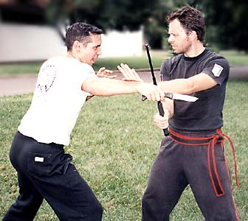 | En esta primer foto de la secuencia vemos la primer fase de la técnica el bloqueo, utilizando como elemento de defensa el Bastón táctico extensible.
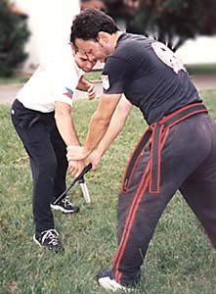 | Aquí vemos en la segunda fase el desarme.  Punto fundamental en el arte del combate contra arma blanca, que nos permite desarmar el agresor.
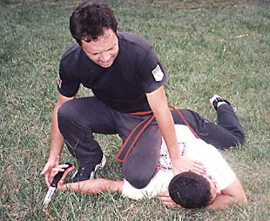 | Y en la última fase vemos la reducción.  La cual nos permite controlar al agresor mediante palancas que lo inmovilizan.

En la secuencia fotográfica siguiente vemos una defensa contra un ataque con una llave mecánica usando como elemento de defensa un bastón extensible. Se puede apreciar el bloqueo, la reducción y una palanca para retener al agresor.
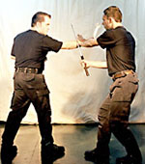 | 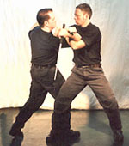 | 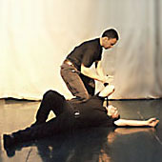
Otro ejemplo de defensa contra arma blanca, desarme y reducción mediante una palanca con el bastón.
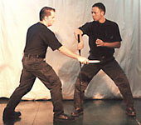 | 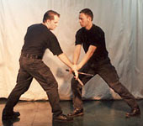 | 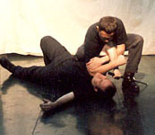
La gran variedad de técnicas de todo tipo, constituyen un completo sistema , y sumado a ello, hemos realizado una actualización las ancestrales técnicas marciales a las armas tácticas actuales, reemplazando el uso de los elementos tradicionales, por elementos modernos. Por ejemplo el Bastón Táctico Extensible, entre otros, que sustituye la tradicional caña de raptan con todas las ventajas que este elemento nos brinda: la gran ocultabilidad, el impacto intimidatorio al abrirlo y la consistencia propia por su construcción física.
Bastón Táctico Extensible
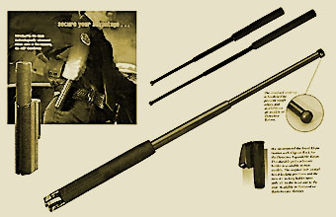
En la imagen anterior vemos un bastón táctico extendido,
su funda de transporte y las distintas medidas de largo.
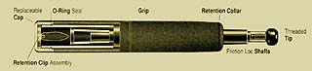
Aquí vemos la construcción interna del bastón, su clip
de retensión interna, tramos extensibles, etc.
Esperamos que nuestro sistema sea de su interés y lo invitamos a ingresar a nuestro sistema .si usted tiene alguna duda o pregunta puede comunicarse al teléfono: (01993) 1094231 (de 15:00 a 20:00 hs), o por email a: profesorsinuhe@hotmail.com

